附件1：

青岛农业大学教职工男子排球赛规程

一、竞赛委员会

**主 任：**王清春

**副主任：**张 丽 林 英

**委 员：**李吉斌 各分工会主席

二、裁判组成员

**裁 判 长：**陈学玲

**技术官员：**李兆杰

**裁 判 员：**青岛农业大学大学生排球协会会员

**三**、比赛场地划分(城阳校区排球场)

**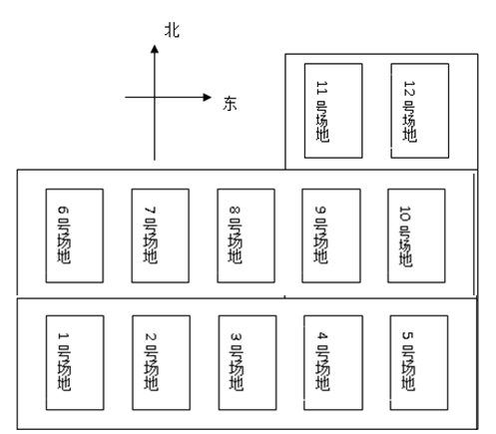**

三、竞赛办法

（一）比赛赛制

比赛均为**三局两胜**制，第一、二局为25分制，第三局（决胜局）为15分制。比赛共分为两个阶段，第一阶段小组赛为单循环赛制，第二阶段为淘汰赛制。

**第一阶段：**将所有参赛队伍划分为ABCD四个小组，每个小组有一支上届四强队伍，每组进行单循环比赛，小组中积分前两名的队进入第二阶段比赛。小组划分由抽签决定。

**第二阶段：**进入第二阶段的参赛队不再抽签，进行单场[淘汰赛](https://www.baidu.com/s?wd=%E6%B7%98%E6%B1%B0%E8%B5%9B&tn=44039180_cpr&fenlei=mv6quAkxTZn0IZRqIHckPjm4nH00T1YLPyf1rHbYPjTzuHm1PvNh0ZwV5Hcvrjm3rH6sPfKWUMw85HfYnjn4nH6sgvPsT6KdThsqpZwYTjCEQLGCpyw9Uz4Bmy-bIi4WUvYETgN-TLwGUv3EnHmsPHTsrHDk" \t "_blank)，直至决出排列名次（如图所示）。

（二）决定名次办法

**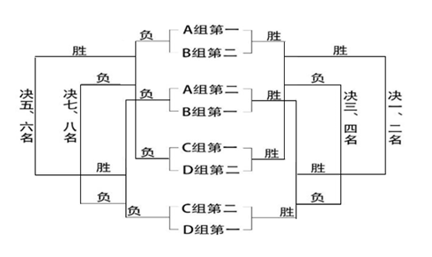**每队胜一场得2分，负一场得1分，弃权0分，积分多者名次列前。如遇两队或两队以上积分相等则按下列办法决定名次：A（胜局总数）/B（负局总数）=C值，C值高者名次列前；若C值相等，则按X（总得分数）/Y（总失分数）=Z值，Z值高者名次列前。